**RELAZIONE ILLUSTRATIVA ATTIVITA’ CONOSCITIVA**

CLASSIFICAZIONE SISMICA DELLA COSTRUZIONE

**NAPOLI**

situata nel COMUNE DI , al/ai seguente/i indirizzo/i

**VIA CX N.66**

,

**21-31**

**2850**

**120**

riportata al catasto al Foglio n. Particella/e n. sub. n.

La presente relazione tecnica descrive le attività svolte per determinare la classificazione sismica dell’edificio adibito a Civile Abitazione e magazzino sito nel Comune di Napoli in Via CX n.66.

**Rilievo**

A seguito del rilievo plano altimetrico della costruzione e da un primo esame visivo della costruzione, si è riscontrato che la stessa presenta le seguenti peculiarità negative:

|  |  |
| --- | --- |
| **X** | Scarsa qualità costruttiva |
| **X** | Elevato degrado e/o danneggiamento |
|  | Spinte orizzontali non contrastate |
| **X** | Telai piani non collegati tra loro |
|  | Orizzontamenti male ammorsati |
|  | Elevata irregolarità in pianta e/o in altezza |
|  | Presenza numerosa di elementi non-strutturali che modificano negativamente il comportamento locale e/o globale |

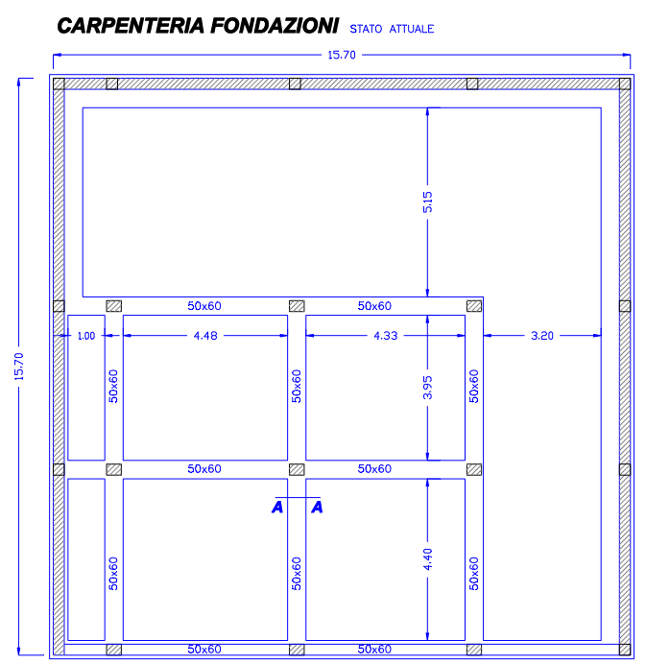

**Caratterizzazione Materiali**

Per ciò che attiene la struttura in c.a. esistente, al fine di caratterizzare le proprietà meccaniche della stessa, si sono effettuate delle indagini in situ , facilitate dal fatto che alcuni pilastri ed i setti perimetrali sono “a vista”.

* Prove sclerometriche

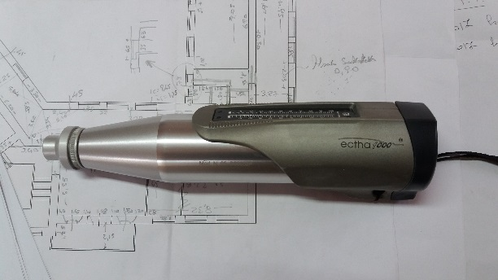Mediante l’utilizzo di uno sclerometro marca “ectha 1000” Mod. “N.05-B00052F” si sono eseguite delle prove su diverse parti della struttura.

Dai valori ottenuti per l’indice di rimbalzo (variabili da 20 a 30) , poiché la misurazione è stata effettuata con lo sclerometro posto in posizione orizzontale, tramite le curve di regressione si è determinata la resistenza cubica a compressione:

Rck = 25,0 N/mm2

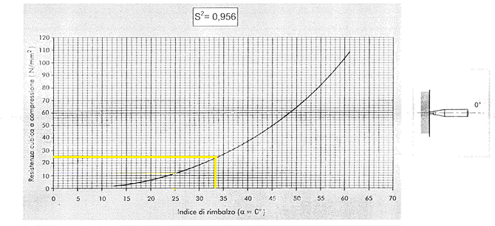

Per ciò che attiene i solai , si sono effettuati dei saggi che hanno consentito di determinare dimensioni, tipologia e caratteristiche meccaniche dei materiali che li costituiscono: travetti in cls. , acciaio, etc. Per tali elementi si sono assunti i seguenti valori di resistenza:

calcestruzzo: classe Rck = 250 kg/cmq

acciaio Tipo: Feb38Kc

La caratterizzazione geologica del sottosuolo viene effettuata sulla base della relazione geologica redatta appositamente per il progetto in oggetto, dal Dott. Geol. geologo.

Come si evince dalla relazione geologica, i terreni su cui insistono le fondazioni del fabbricato sono rappresentati da un complesso di argille limo-sabbiose.

Per la caratterizzazione geotecnica dei terreni di fondazione possono essere utilizzati i dati indicati nella relazione geologica:

 = 1850 kg/mc

 = 22,0°

C = 0,60 kg/cmq

Dove:

 Peso di volume;

 angolo di attrito,

C coesione

Inoltre, come si evince da detta relazione geologica, il suolo può considerarsi appartenente a:

Categoria suolo = B Categoria topografica = T1

Rischio Sismico

Per la determinazione del rischio sismico si sono seguite le Linee Guida di cui all’allegato A del D.M. N.65 del 07/03/2017 e smi.

Determinate le accelerazioni al suolo di riferimento :

|  |  |  |  |
| --- | --- | --- | --- |
| STATO LIMITE | TR | ag (g) | PGAD |
| SLO | 45 | 0,033 | 0,040 |
| SLD | 75 | 0,041 | 0,049 |
| SLV | 712 | 0,092 | 0,110 |
| SLC | 1462 | 0,114 | 0,137 |

Sia nello stato di fatto che nello stato di progetto si sono eseguiti i seguenti calcoli:

1. Si è eseguita l’analisi Dinamica modale lineare della struttura e si sono determinati i valori delle accelerazioni al suolo di capacità, PGAC(SLi), che inducono il raggiungimento degli stati limite SLV, SLD, SLO.
2. Note le accelerazioni al suolo, PGAC, che producono il raggiungimento degli stati limite sopra detti, si sono determinati i corrispondenti periodi di ritorno, TrC, associati ai terremoti che generano tali accelerazioni utilizzando la seguente relazione:



1. Per ciascuno dei periodi sopra individuati, si è determinato il valore della frequenza media annua di superamento:

**λ = 1/TrC**

1. Definito lo Stato Limite di Inizio Danno (SLID), come quello a cui è comunque associabile una perdita economica nulla in corrispondenza di un evento sismico e il cui periodo di ritorno è assunto, convenzionalmente, pari a 10 anni, ossia λ = 0,1
2. Definito lo Stato Limite di Ricostruzione (SLR) come quello a cui, stante la criticità generale che presenta la costruzione al punto da rendere pressoché impossibile l’esecuzione di un intervento diverso dalla demolizione e ricostruzione, è comunque associabile una perdita economica pari al 100%.
3. Per ciascuno degli stati limite considerati si è associato al corrispondente valore di λ il valore della percentuale di costo di ricostruzione secondo la seguente tabella:

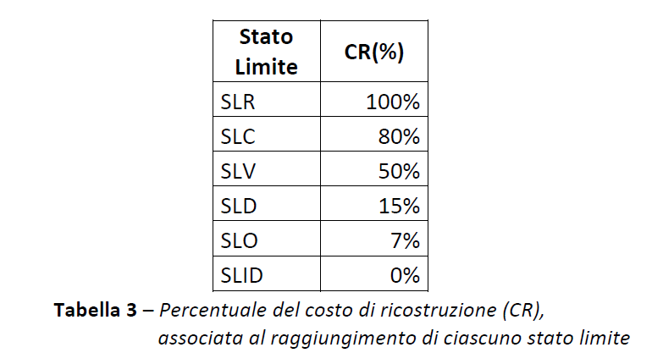

1. Si è valutato il PAM (in valore percentuale), ovvero l’area sottesa alla spezzata individuata dalle coppie (λ, CR) per ciascuno dei sopra indicati stati limite, a cui si aggiunge il punto (λ=0, CR=100%), mediante la seguente espressione:



dove l’indice “i” rappresenta il generico stato limite (i=5 per lo SLC e i=1 per lo SLID).

1. Si è individuata la Classe PAM, mediante la tabella 1 che associa la classe all’ intervallo di valori assunto dal PAM.

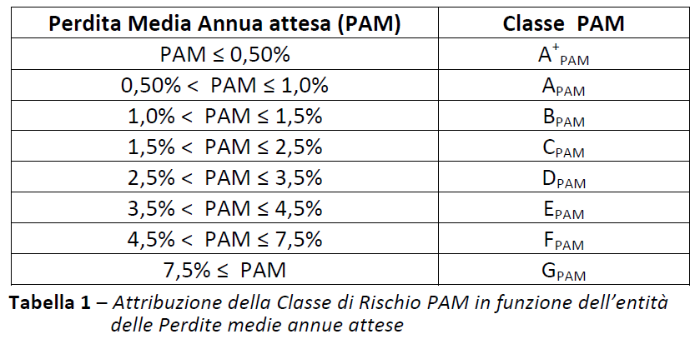

1. Si è determinato l’indice di sicurezza per la vita IS-V, ovvero il rapporto tra la PGAC (di capacità) che ha fatto raggiungere al fabbricato lo stato limite di salvaguardia della vita umana e la PGAD (di domanda) del sito in cui è posizionato la costruzione, con riferimento al medesimo stato limite.
2. Si è individuata la Classe IS-V, mediante la tabella 2 che associa la classe all’intervallo di valori assunto dall’Indice di sicurezza per la vita IS-V, valutato come rapporto tra la PGAC (SLV) e PGAD(SLV).

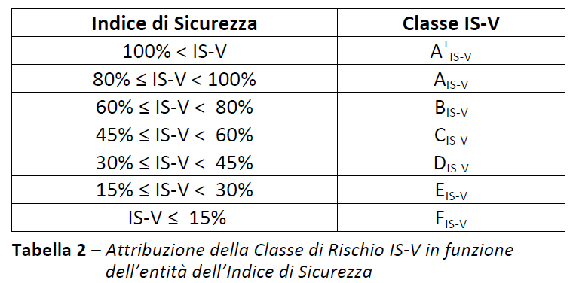

1. Si individua la Classe di Rischio della costruzione come la peggiore tra la Classe PAM e la Classe IS-V.

I risultati di tali analisi, per l’edificio in esame, sono riportati nelle pagine seguenti.



